Выявленный брошенный автотранспорт в феврале 2025 года
24.02.2025
В соответствии с постановлением Правительства Москвы от 23 сентября 2014г. №569-ПП «О Порядке выявления, перемещения, временного хранения и утилизации брошенных, в том числе разукомплектованных, транспортных средств в городе Москве» на территории района Братеево проводятся мероприятия по выявлению и перемещению брошенных, в том числе разукомплектованных, транспортных средств (БРТС).

Адрес: ул. Борисовские пруды (напротив дома 24/2) марка: ДЕУ, цвет: красный, Г.Р.З. - К357СО50
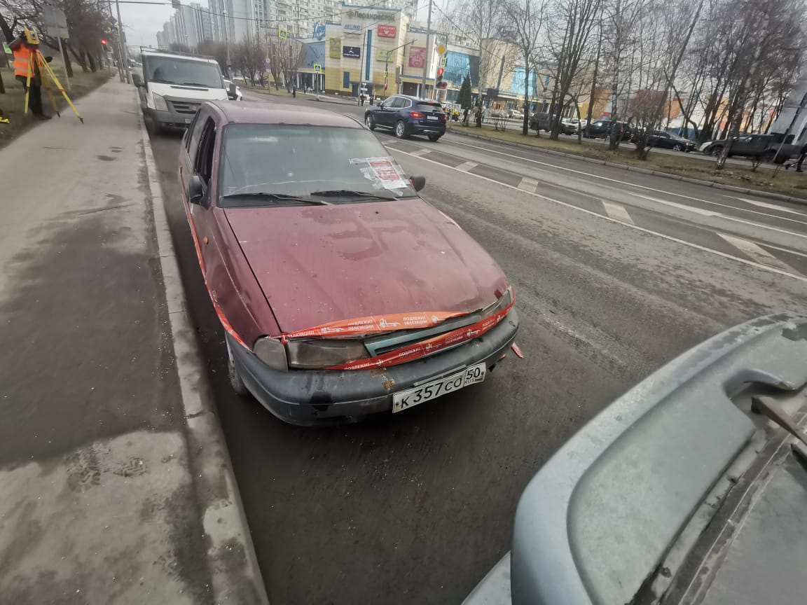

Адрес: ул. Борисовские пруды (около дома 22 корп. 1), марка: Хёндэ, цвет: красного цвета, Г.Р.З. - отсутствует
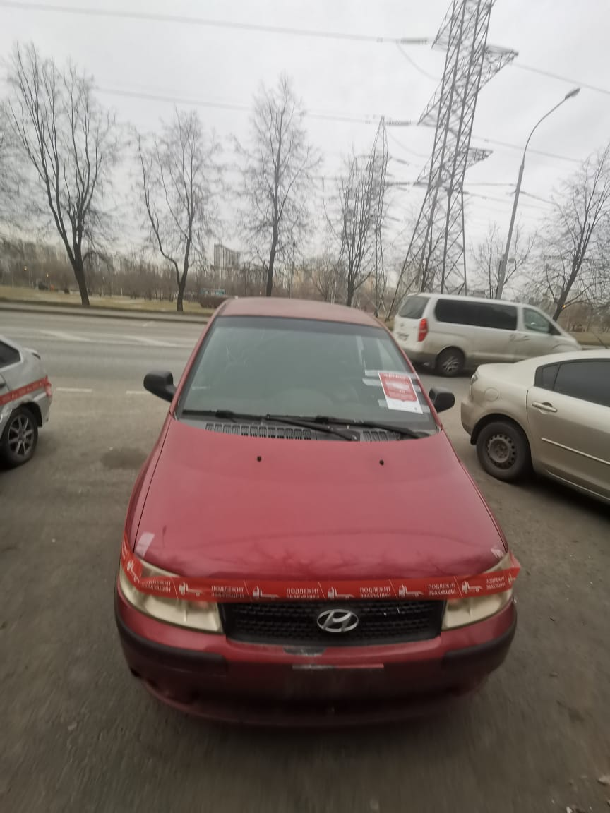

Адрес: ул. Братеевская, д. 21, корп. 3, марка: Мицубиси, красного цвета, Г.Р.З. – отсутствует.
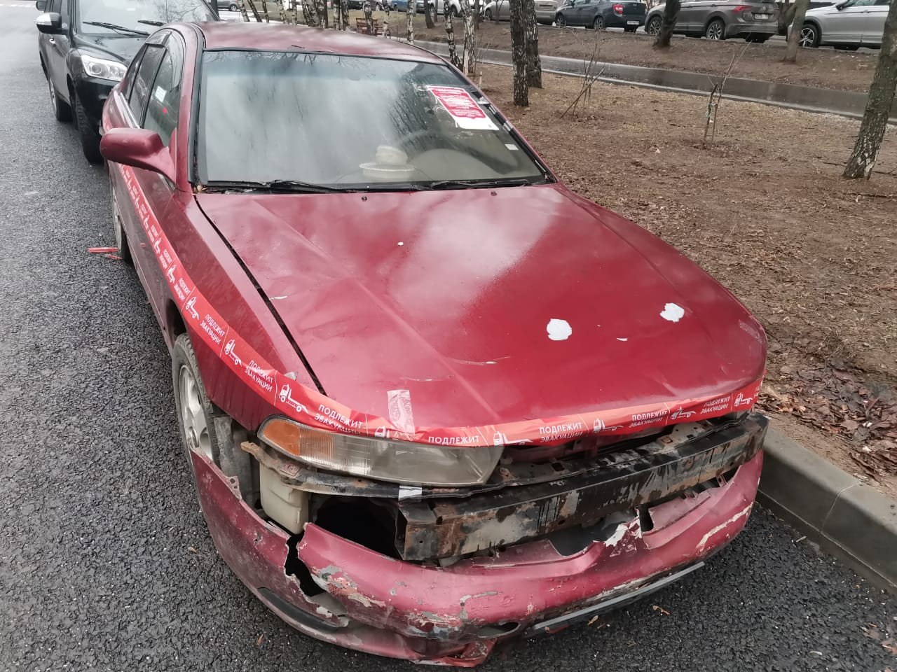

Транспортные средства перемещены на стоянку ответственного хранения по адресу: г. Москва, ул. Подольских Курсантов, д. 15Б

Адрес страницы: http://brateevo.mos.ru/housing-and-communal-services/detail/12823034.html
Управа района Братеево города Москвы

